



**本科学士毕业论文**

**基于SSM的内蒙古旅游信息网的 设计与实现**

姓 名： 马小博

学 号： 20151104804

院 系： 计算机科学技术学院

年 级： 2015级

专 业：计算机科学与技术(嵌入式)

指导导师： 李红霞

**目 录**

1 绪论 4

1.1 开发背景 4

1.2 目前内蒙古旅游业存在的问题 4

1.3 技术背景 5

1.3.1 Mysql数据库 5

1.3.2 jsp技术 5

1.3.3 SSM框架 5

2 系统分析 6

2.1 可行性分析 6

2.1.1 技术可行性 6

2.1.2 操作可行性 6

2.2 需求分析 6

2.3 功能模块分析 6

3 系统功能流程图 7

4 数据库设计 7

4.1数据库概述 7

4.2 表汇总 8

4.3 表详细结构 8

4.3.1 表t_gonggao 8

4.3.2 表t_hotel 8

4.3.3 表t_jingdian 9

4.3.4 表t_liuyan 9

4.3.5 表t_manager 9

4.3.6 表t_reshotel 10

4.3.7 表t_user 10

4.3.8 表t_xianlu 11

5 网站详细设计 11

5.1项目结构 11

5.2 网站主界面 12

5.3 后台管理界面 13

5.4 模块设计 13

5.4.1 用户功能模块 13

5.4.2 特色景点模块 14

5.4.3 酒店预订模块 15

5.4.4 线路预订模块 15

5.4.5 新闻公告模块 16

5.4.6 留言回复模块 17

总 结 18

参考文献 18

基于Java的内蒙古旅游信息网的设计与实现

网络技术学院 计算机科学与技术 马小博 20151104804

指导教师 李红霞

摘要 在当今计算机互联网技术、全国各地旅游行业飞速发展的背景下，将互联网与旅游行业结合起来，已经成了必不可少的趋势。旅游行业最重要的就是需要有完善的旅游信息来提供给游客，从而让游客可以轻松了解名胜古迹及其周边信息，内蒙古旅游信息网站通过计算机网络技术收集并整理各种内蒙古本地的旅游信息之后展现给游客，相比于过去传统的方法，例如通过书籍、报刊等获取旅游信息，大大节省了人们耗费的时间与精力。

关键字 旅游；内蒙古；互联网

1 绪论

## 开发背景

在我国经济的迅猛发展下，旅游行业得到了十分迅速的发展，人民的生活消费水平也提高了很多，所以旅游成了人们的热门消费之一。但是，内蒙古旅游业的发展规模相比其他省市就稍显微小，发展水平也一直不高。很多游客对内蒙古境内的很多知名景区都表示没听说过，也有一些游客对内蒙古某些旅游景点有着不太好的印象难以消除。中国人民的消费水平越来越高，内蒙古旅游行业如果发展过慢会跟不上节奏，只有快速发展才能有前途，吸引消费者和投资者。

现在在内蒙古，旅游行业成为了区内经济发展的重要一环，通过发展旅游业来带动其他产业的快速发展。如何提高知名度和服务水平成为了重要的一环，在互联网飞速发展的今天，将内蒙古的旅游行业和互联网结合起来是一种必然的趋势。

## 目前内蒙古旅游业存在的问题

一方面，内蒙古发展较落后，而且地广人稀，很多景点偏远，交通不便利，自驾游如果没有本地向导，很容易因为种种原因耽误行程和旅途感受，从而大部分游客靠跟着旅行社跟团走，使得旅行社的数量剧增，但是这么多的旅行社打得广告千篇一律，而其品质却参差不齐，游客更是无法分辨其中的利弊，有的游客为了图便宜，参加了不正规的旅游团而被强行要求消费甚至限制人身自由的情况屡见不鲜。很多旅行社为了利益，进行恶意竞争，故意推出低价旅游团来吸引游客，但其中有些旅行社在旅行途中存在与旅游地不良商贩勾结，或者导游强行推销产品，强买强卖，如若不买还变相限制人身自由。旅游地周围有些也被这些不良商贩弄的鸡飞狗跳，这样的现象已经严重影响了景点的名誉和内蒙古旅游行业的发展，所以游客应该有一个正规的途径来筛选旅行社。

另一方面，传统的纸质宣传资料等保存景点信息太有局限性，就信息量而言，传统的纸质宣传很不方便，费时费力，容错率还比较低，选择这样的传统方式，一来不好保存容易损坏，二来游客获取旅游信息也比较麻烦。这种情况下，利用计算机技术来整合是很合适的选择。

## 技术背景

* + 1. Mysql数据库

Mysql是现在一款比较流行的免费数据库软件，它是由瑞典一家公司开发，后来被Oracle收购的一个开源代码的软件。与其他的大型数据库例如 Oracle、[DB2](https://baike.baidu.com/item/DB2" \t "https://baike.baidu.com/item/mySQL/_blank)、[SQL Server](https://baike.baidu.com/item/SQL Server" \t "https://baike.baidu.com/item/mySQL/_blank)等相比，Mysql自有它的不足之处，但是这丝毫也没有减少它受欢迎的程度。对于一般的个人使用者和中小型企业来说，MySQL提供的功能已经绰绰有余，而且由于 MySQL是[开放源码](https://baike.baidu.com/item/%E5%BC%80%E6%94%BE%E6%BA%90%E7%A0%81" \t "https://baike.baidu.com/item/mySQL/_blank)软件，因此可以大大降低总体拥有成本。

* + 1. jsp技术

JSP全称Java Server Pages，是一种动态网页开发技术。它使用JSP标签在HTML网页中插入Java代码。标签通常以<%开头以%>结束。

JSP技术使用Java编程语言编写类SML的tags和scriptlets，来封装产生动态网页的处理逻辑。网页还能通过tags和scriptlets访问存在于服务端的资源的应用逻辑。JSP将网页逻辑与网页设计的显示分离，支持可重用的基于组件的设计，使基于Web的应用程序的开发变得迅速和容易。 JSP(JavaServer Pages)是一种动态页面技术，它的主要目的是将表示逻辑从[Servlet](https://baike.baidu.com/item/Servlet" \t "https://baike.baidu.com/item/JSP/_blank)中分离出来。

* + 1. SSM框架

SSM（Spring+SpringMVC+MyBatis）框架集由Spring、MyBatis两个开源框架整合而成（SpringMVC是Spring中的部分内容）。SSM框架常用在数据源少量简单的项目中进行对资源和数据的整合。

2 系统分析

## 2.1 可行性分析

2.1.1 技术可行性

技术可行性，jdbc、jsp、SSM、都是开源的比较简易的操作软件或者环境配置，所以就技术可行性而言是可以的。

2.1.2 操作可行性

操作可行性，主要论证此项目在程序员开发和投入使用中的可能性以及使用后有没有引起不好的影响。在当前信息技术飞速发展的大环境下，计算机技术和软件技术的更新是旅游业完全有可能也有能力采用这样先进的宣传技术，它对旅游业带来的影响可以看到。综上所述，该系统的开发是可行的。

## 2.2 需求分析

现需要做一个页面简单、功能齐全的网站，可以把内蒙古的旅游行业和互联网结合起来，实现把内蒙古各地的旅游景点以及周边信息展示给游客查看，并且推荐一些合适实惠的线路和酒店，可以让游客轻松且快捷地从网站上找到自己想要找到的信息。

## 2.3 功能模块分析

这次的项目经过严谨的分析，将网站分成下列六个模块。

1. 用户功能模块

用户功能模块主要实现了：游客在网站前台页面注册和登录，在登录后可以修改个人信息，而管理员可以在后台查看游客个人信息。

1. 特色景点模块

特色景点模块主要实现了：用户可以浏览景点相关信息（包括景点地址、图片、介绍等），管理员对景点信息进行管理维护。

1. 酒店预订模块

酒店预订模块主要实现了：用户可以浏览酒店信息，进行酒店预订，也可以在取消预订订单，管理员可以对酒店信息进行查看、增加、删除、修改，也可以查看用户的预订记录。

1. 线路预定模块

线路预订模块主要实现了：用户可以浏览并预订旅游线路，而管理员在后台对旅游线路进行管理维护，还可以查看已预订的信息。

1. 新闻公告模块

新闻公告模块主要实现了：用户只能查看新闻，管理员在后台新闻公告进行维护管理。

1. 留言回复模块

留言回复模块主要实现了：已登录用户可以在留言系统中发布留言，未登录用户只能查看已有留言信息，管理员在后台对留言进行维护管理。

3 系统功能流程图

内蒙古旅游信息网

留言回复模块

用户功能模块

特色景点模块

酒店预订模块

线路预订模块

新闻公告模块

Adm

查看回复删除

User

浏览添加留言

Adm

增加删除修改查看

User

浏览新闻公告

Adm

增加删除修改查看

User

浏览预订

线路取消

Adm

增加删除修改查看

User

浏览预订

酒店取消

Adm

增加删除修改查看

User浏览景点信息

User登录注册修改

Adm查看删除

4 数据库设计

## 4.1数据库概述

构建数据库应用系统的关键是如何将实体模型和相关需求转换为数据库模型的转换过程，它的主要目标是给用户的系统供应一个高速、有效的数据库系统。数据库设计是系统设计的前提，所有表结构以及数据都存放在数据库中，表与表之间相关联、字段之间的主外键联系，都是一个完整的数据库必须有的成分。一个关联完整、逻辑清晰的数据库设计出来可以在之后系统设计时避免很多不必要的麻烦，可以节省很多时间及精力。所以，系统设计之间一定要先认真、细心、多花时间来设计表结构和表关联。

此次设计数据库名为tour，其中共创建了八张表，分别是t_gonggao（新闻公告表）、t_liuyan（留言信息表）、t_manager（管理员信息表）、t_hotel（酒店信息表）、t_jingdian（景点信息表）、t_reshotel（酒店预订信息表）、t_user（用户信息表）、t_xianlu（旅游线路信息表）。

## 4.2 表汇总

|  |  |
| --- | --- |
| 表名 | 功能说明 |
| t_gonggao | 存储新闻公告信息 |
| t_hotel | 存储酒店信息 |
| t_jingdian | 存储景点信息 |
| t_liuyan | 存储留言信息 |
| t_manager | 存储管理员信息 |
| t_reshotel | 存储酒店预订信息 |
| t_user | 存储用户信息 |
| t_xianlu | 存储旅游线路信息 |

## 4.3 表详细结构

4.3.1 表t_gonggao

|  |  |  |  |  |  |
| --- | --- | --- | --- | --- | --- |
| 表名 | t_gonggao（新闻公告表） | | | | |
| 列名 | 描述 | 数据类型（精度范围） | 长度 | 约束条件 | 空/非空 |
| id | 新闻公告编号 | Int | 11 | Primary key | 非空 |
| biaoti | 新闻公告标题 | Varchar | 255 |  |  |
| content | 新闻公告内容 | Varchar | 255 |  |  |
| createtime | 添加时间 | Datetime | 0 |  |  |
| 补充说明 |  | | | | |

4.3.2 表t_hotel

|  |  |  |  |  |  |
| --- | --- | --- | --- | --- | --- |
| 表名 | t_hotel（酒店信息表） | | | | |
| 列名 | 描述 | 数据类型（精度范围） | 长度 | 约束条件 | 空/非空 |
| id | 酒店编号 | Int | 11 | Primary key | 非空 |
| address | 酒店地址 | Varchar | 255 |  |  |
| content | 酒店描述 | Text | 0 |  |  |
| createtime | 添加时间 | Datetime | 0 |  |  |
| imgpath | 图片路径 | Varchar | 255 |  |  |
| name | 酒店名称 | Varchar | 255 |  |  |
| price | 价格 | int | 11 |  | 非空 |
| tel | 联系电话 | Varchar | 255 |  |  |
| 补充说明 |  | | | | |

4.3.3 表t_jingdian

|  |  |  |  |  |  |
| --- | --- | --- | --- | --- | --- |
| 表名 | t_jingdian（景点信息表） | | | | |
| 列名 | 描述 | 数据类型（精度范围） | 长度 | 约束条件 | 空/非空 |
| id | 景点编号 | Int | 11 | Primary key | 非空 |
| name | 景点名称 | Varchar | 255 |  |  |
| content | 景点描述 | Text | 0 |  |  |
| createtime | 添加时间 | Datetime | 0 |  |  |
| imgpath | 图片路径 | Varchar | 255 |  |  |
| address | 景点地址 | Varchar | 255 |  |  |
| 补充说明 |  | | | | |

4.3.4 表t_liuyan

|  |  |  |  |  |  |
| --- | --- | --- | --- | --- | --- |
| 表名 | t_liuyan（留言信息表） | | | | |
| 列名 | 描述 | 数据类型（精度范围） | 长度 | 约束条件 | 空/非空 |
| id | 留言编号 | Int | 11 | Primary key | 非空 |
| userid | 用户编号 | Int | 11 |  |  |
| content | 留言内容 | Text | 0 |  |  |
| createtime | 添加时间 | Datetime | 0 |  |  |
| recontent | 回复内容 | Varchar | 255 |  |  |
| recreatetime | 回复时间 | Datetime | 0 |  |  |
| managerid | 管理员编号 | Int | 11 |  |  |
| 补充说明 |  | | | | |

4.3.5 表t_manager

|  |  |  |  |  |  |
| --- | --- | --- | --- | --- | --- |
| 表名 | t_manager（管理员信息表） | | | | |
| 列名 | 描述 | 数据类型（精度范围） | 长度 | 约束条件 | 空/非空 |
| id | 管理员编号 | Int | 11 | Primary key | 非空 |
| username | 用户名 | Varchar | 255 |  |  |
| password | 密码 | Varchar | 255 |  |  |
| 补充说明 |  | | | | |

4.3.6 表t_reshotel

|  |  |  |  |  |  |
| --- | --- | --- | --- | --- | --- |
| 表名 | t_reshotel（酒店预订信息表） | | | | |
| 列名 | 描述 | 数据类型（精度范围） | 长度 | 约束条件 | 空/非空 |
| id | 留言编号 | Int | 11 | Primary key | 非空 |
| heji | 合计 | Int | 11 |  | 非空 |
| numer | 天数 | Int | 11 |  | 非空 |
| createtime | 添加时间 | Datetime | 0 |  |  |
| times | 日期 | Varchar | 255 |  |  |
| hotelid | 酒店编号 | Int | 11 |  |  |
| userid | 用户编号 | Int | 11 |  |  |
| 补充说明 |  | | | | |

4.3.7 表t_user

|  |  |  |  |  |  |
| --- | --- | --- | --- | --- | --- |
| 表名 | t_user（用户信息表） | | | | |
| 列名 | 描述 | 数据类型（精度范围） | 长度 | 约束条件 | 空/非空 |
| id | 用户编号 | Int | 11 | Primary key | 非空 |
| address | 地址 | Varchar | 255 |  |  |
| age | 年龄 | Varchar | 255 |  |  |
| createtime | 添加时间 | Datetime | 0 |  |  |
| email | 邮箱 | Varchar | 255 |  |  |
| jiguan | 籍贯 | Varchar | 255 |  |  |
| password | 密码 | Varchar | 255 |  |  |
| telephone | 手机号 | Varchar | 255 |  |  |
| truename | 真实姓名 | Varchar | 255 |  |  |
| username | 用户名 | Varchar | 255 |  |  |
| xingbie | 性别 | Varchar | 255 |  |  |
| 补充说明 |  | | | | |

4.3.8 表t_xianlu

|  |  |  |  |  |  |
| --- | --- | --- | --- | --- | --- |
| 表名 | t_xianlu（旅游线路信息表） | | | | |
| +列名 | 描述 | 数据类型（精度范围） | 长度 | 约束条件 | 空/非空 |
| id | 线路编号 | Int | 11 | Primary key | 非空 |
| content | 线路描述 | Text | 0 |  |  |
| createtime | 添加时间 | Datetime | 0 |  |  |
| endaddress | 结束地址 | Varchar | 255 |  |  |
| price | 价格 | Int | 11 |  | 非空 |
| staraddress | 开始地址 | Varchar | 255 |  |  |
| 补充说明 |  | | | | |

5 网站详细设计

## 5.1项目结构

整个项目是基于SSM框架的项目，由于Java语言面向对象的特点，所以根据SSM框架的结构分为Controller控制层，Dao数据持久层，Service业务逻辑层。顾名思义的，控制层就是完成后端对业务逻辑的响应以及处理。数据持久层就是通过对数据库内容的实例化和mybatis连接数据库来等到数据访问。而业务逻辑层就是主要是对各项业务的功能实现代码。其中Controller层完成和前端的交互。内蒙古旅游信息网站整体项目结构如图1所示。

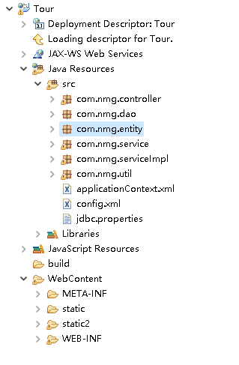

**图5-1 项目结构图**

## 5.2 网站主界面

整个网站分为顶部、左部、右部三部分，顶部是导航栏，景点信息、酒店信息、线路信息和留言系统都从这里进入。左部有用户登录注册系统和公告标题，想要预订酒店、线路，或者在网站留言都需要登录才可以操作，如果是第一次使用这些功能需要进行注册，公告标题就是将最新的六条新闻公告在首页展现出来，游客可以简单扫一眼也可以点击进入公告模块仔细浏览。首页的右部是信息展示的主要部分，在这里可以看到景点的照片和景点名称，以缩略图的形式进行排列，方便于游客直观的浏览部分景点。点击其中的图片或文字进入景点单独详细介绍的界面，其他模块的信息也都在右部排列展示。网站主界面如图2所示。

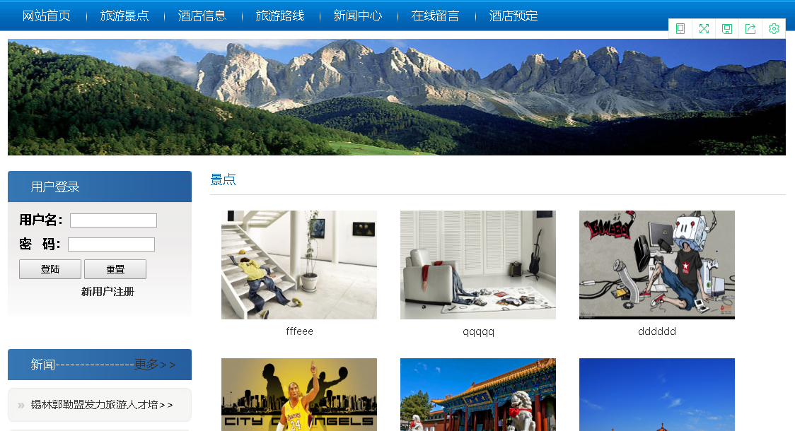

**图5-2 网站主界面**

## 5.3 后台管理界面

后台管理界面也分为顶部、左部、右部三部分，顶部可以查询、修改当前管理员密码和信息，退回上个页面以及退出管理员登录。左部有景点信息、酒店信息、用户信息、留言回复、新闻公告和线路信息管理，使用时可以清晰便捷的点击使用。右部和主页面展示相同，主要操作功能都在右部展示。后台管理界面如图3所示。

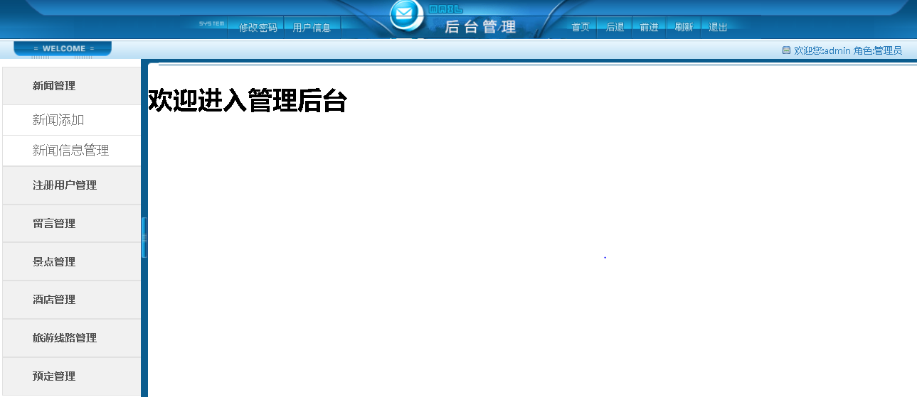

**图5-3 后台管理界面**

## 5.4 模块设计

5.4.1 用户功能模块

用户功能模块主要有前台用户和后台管理员两个小模块，游客注册登录后会在t_user表里存储信息，网站有一些功能是已登录用户才可以操作的，管理员可以在后台查询和删除用户信息。用户在注册时需要填写的必填项都有逻辑校验，用来控制信息的格式、类型以及特殊条件。这里通过界面输入的方式获取value值，在register.jsp中进行先行判断，以用户名为例，如果输入的用户名为空、小于6位或大于12位，会有一个提示框提示出错并建议修改，修改正确符合要求后才可以注册。管理员删除用户信息时，先将修改的value值从页面获取，之后传值到后台，通过Dao层的sql 语句对数据库中的信息进行改变，从而进行用户信息的删除。如下图4、图5所示。

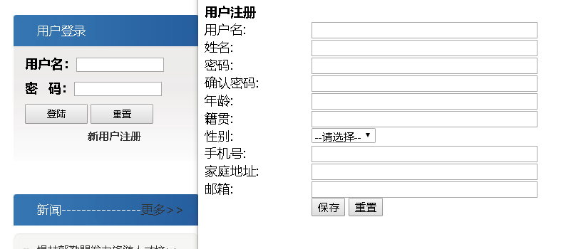

**图5-4 用户登录注册页面**

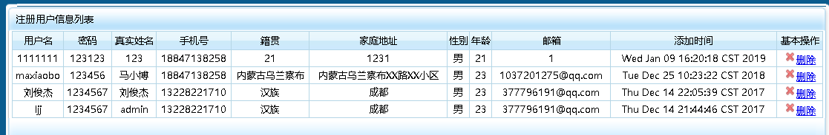

**图5-5 后台管理用户信息页面**

5.4.2 特色景点模块

特色景点这里的前台页面和在主页上的页面一样，将数据库里的景点信息以及在tomcat虚拟映射路径下的对应图片以图片加描述的方式展示出来。在这里使用到了tomcat配置虚拟路径保存、访问图片，项目中需要上传图片文件，不建议直接将图片放在数据库中，一般都是把图片等资源保存在服务器的某个文件夹下，通过相对路径进行访问。这里我修改了tomcat的server.xml文件，在其中Host标签中加入了一行配置代码：

<Context docBase=*"E:\qst\eclipsee\Tour_imag"* path=*"/photo"* reloadable=*"true"*/>

其中path是映射的虚拟路径，docBase是图片存放的真实物理路径，reloadable是指文件有更新时，服务器是否重新加载，设置成true后，tomcat服务器不需要重启，它会进行自动预加热。后台管理页面中可以对景点信息进行管理，这里修改只可以修改景点名和描述部分，图片暂时无法修改，而删除是将数据库里t_jingdian这张表里的对应数据删除，并不会删除本地物理路径里的图片。景点管理界面如图6所示。

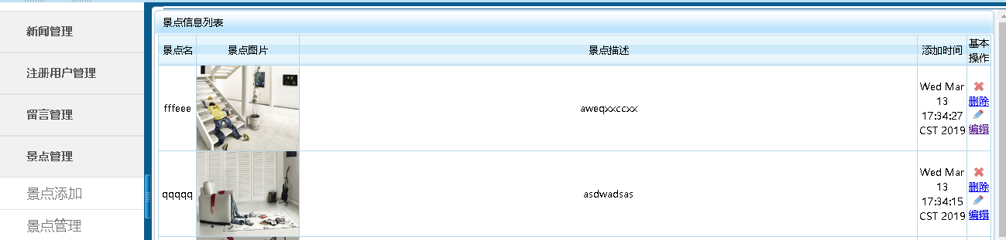

**图5-6 后台景点管理页面**

5.4.3 酒店预订模块

酒店预订，前台可以看到酒店的简单信息和缩略图，已登录用户根据喜好选择酒店进行预订。保证用户是登录状态下，可进行酒店预订，预订后管理员可以在后台查询到酒店已预订信息，用户自己也可以进入已预订信息中，进行取消订单操作。而后台管理中，管理员可以对酒店进行添加、修改、删除和查看，也可以对已预定的订单进行查看。这里获取本地时间是在util层中配置了获取当前系统时间以及四种类型转换时间，还有时间的格式也都不同，使用getTime方法，可以将多种类型的时间输入转换成自己想要的时间格式。酒店预订页面如下图所示。

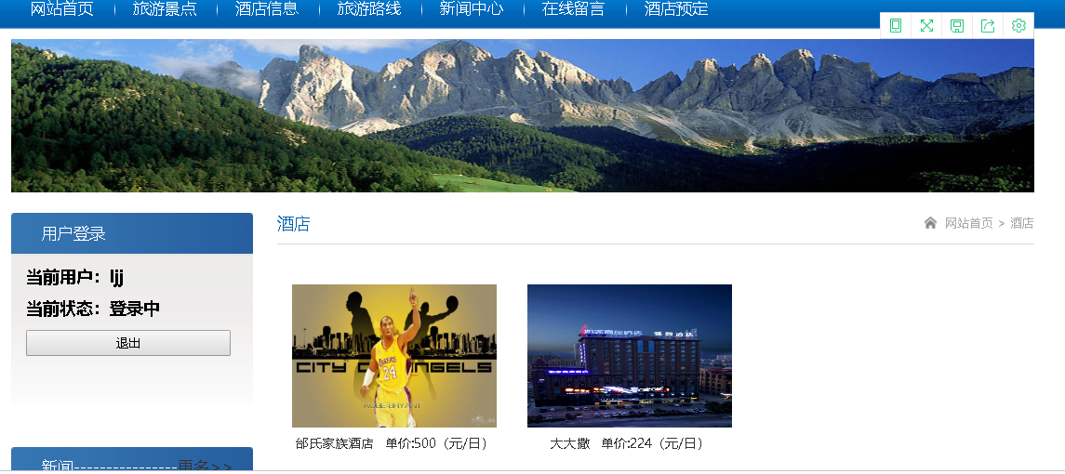

**图5-7 酒店预订页面**

5.4.4 线路预订模块

线路预定模块实现了浏览及预订推荐的旅游线路的功能，在这个模块中，未登录用户只可以查看信息，已登录用户才能进行预订操作。信息中包含出发地、目的地、以及一趟专线的价格等。已登录用户预订时，系统会获取当前推荐线路的ID以及当前登录用户的ID进行关联插入数据库中，这样就生成了用户的预订信息。管理员在后台浏览已有的旅游线路的信息，对线路信息进行管理，在进行新增和删除操作时，前台都会实施刷新。同时管理员也可以在预订记录里看到所有游客预订的线路信息，这些信息会记录在数据库中，以便统计和分析热门景点线路。线路预订页面如下图所示。

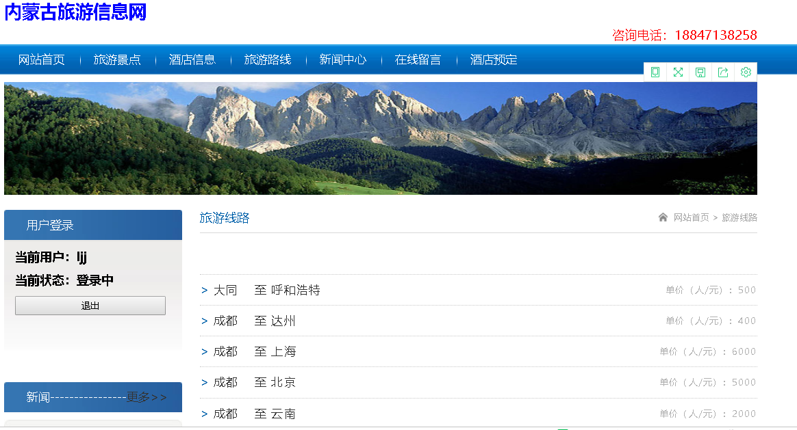

**图5-8 线路预订页面**

5.4.5 新闻公告模块

新闻公告模块在网站页面上，游客只可以浏览公告信息，不可对其进行操作，只有管理员在后台才能管理本模块信息。游客不仅可以在网站顶部点击新闻公告进入公告页面，也可以从首页的左部查看缩略的最新公告并点击进入公告页面。当管理员新增一条新闻公告时，网站通过getTime方法获取管理员新增公告的准确时间，展示在新闻公告信息页面，可以清晰的让游客知道公告的发布时间，从而确定哪几条是最新新闻而不错过重要信息。新闻公告页面如下图所示。

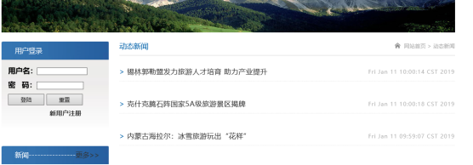

**图5-9 新闻公告页面**

5.4.6 留言回复模块

留言回复模块的功能有用户发布留言和后台管理留言两个模块。在前台的留言界面中，只有已登录用户才有权限发布留言，而未登录者点击发布留言会跳转到用户注册页面。

1. 留言发布功能

无论用户登录与否都可以浏览论坛页面。这样的话即便不登录也可以在页面中检索到一些别人分享的攻略和对自己有用的经验。想发布留言必须登录才行，已登录用户在页面中填写标题和留言内容，系统会自动获取当前用户的ID及用户名等信息，并通过sql语句写入数据库中的t_liuyan表中，完成留言发布。留言发布页面如下图所示。

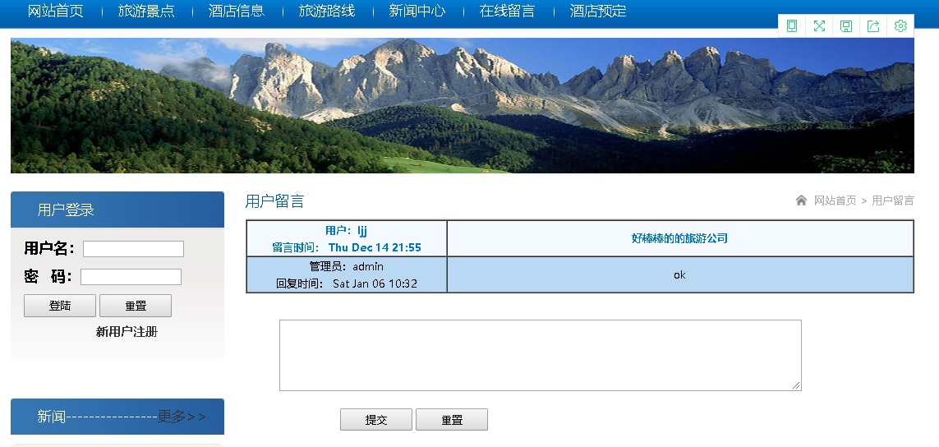

**图5-10 用户留言页面**

1. 留言管理功能

在后台中，管理员可以做的操作有：查看留言、回复留言以及删除留言，查看留言就是用在Controlle的select语句对数据库中对应的表进行搜索，回复留言时，系统会获取当前管理员的ID，并在表中记录，也在前台进行展示。留言管理功能如下图所示。

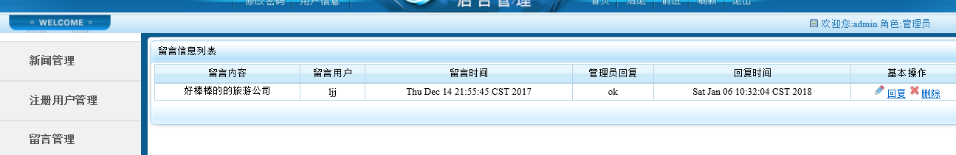

**图5-11 留言管理页面**

# 

# 6 总结

经过两个多月的实习与学习，我最后终于在规定的时间内完成了这个基于SSM的内蒙古旅游信息网站的设计与实现项目，并在规定时间内完成论文创作。在做这个项目时，我前前后后遇到过很多大大小小的问题，期间查阅了资料、上网搜了解决办法、请教了公司的同事，最后才得以解决了很多自己难以解决的问题，这样才成功的按时完成毕业设计及论文。在这个过程中，我在不断进步，从最开始只是纸上谈兵的状态到动手实践，这个项目给我很大的锻炼，扩充了我的知识面，也加深了我对软件开发的熟练程度。

这个项目到目前为止，基本上完成了我当初开题时的功能，但也有许多不足和待完善之处，在这里特别感谢在项目上帮助过我的同学、同事和指导老师，也要感谢在学校生活中帮助我的孟伟东导师。

**参考文献**

[1] 郭珍,王国辉.jsp程序设计教程[M].北京：人民邮电出版社,2012

[2] 郑阿奇主编.Oracle实用教程[M].北京：电子工业出版社,2011

[3] 李伟.旅游网络营销的功能及其实现策略[J].重庆科技学院学报(社会科学版)，2011

[4] 赵益民.国内中小旅行社危机分析与管理研究[J].湖北经济学院学报(人文社会科学版)，2010

[5] Fowker M.Refactoring Imlproving the Designs with Refactoring [Ph.Dthersis] University of Texas at Austin, 2009

**Design and implementation of Inner Mongolia tourism information network based on Java**

College of Network Technology Computer science and technology

Ma Xiaobo 20151104804

Directed by Li Hongxia

**Abstract** In the context of the rapid development of computer Internet technology and tourism industry across the country, it has become an indispensable trend to combine the Internet and tourism industry. Tourism industry the most important thing is to need to have perfect to provide travel information to the tourists, so that visitors can easily understand the places of interest and the surrounding information, tourist information website of Inner Mongolia through the computer network technology to collect and organize all kinds of Inner Mongolia local tourist information to visitors, after compared with the traditional methods in the past, such as through books, newspapers, tourist information, greatly saved people spend time and effort.

**Keywords** Travel; Inner Mongolia; The Internet.